國文科教學演示教案
單元名稱 |  | 修辭—譬喻 | 設計者 |  | 吳佩蓁 |  | 人數 |  | 20
教材來源 |  | 自編講義  搶救國文大作戰 | 教學對象 |  | 北梅國中  國一學生 |  | 時間 |  | 45分鐘
教材大綱 |  | - 認識設問及誇飾的定義  - 了解設問及誇飾的用法
教學目標 |  | - 認識設問的種類  - 判斷是哪一種設問，及誇飾的句子  - 使用誇飾修辭造句
學生學習條件分析 |  | 因為小六升國一的學生，因此將學生的先備知識定為小六，以最常見的修辭先介紹，並講解最基本的定義及用法。
教學方法 |  | 講述法、問答法
使用教具 |  | 黑板、粉筆、學習單
參考資源 |  | - 國文會考聖經複習講義
教學目標 |  | 單 元 目 標 |  | 具體目標
 |  | 一、認知方面  1.認識設問及誇飾修辭  2.了解設問修辭的種類  二、情意方面  1.感受作者使用設問及誇飾的用意  三、技能方面  1.判斷句子為哪種修辭  2.使用誇飾修辭造句 |  | 1-1-1能說出設問及誇飾修辭的定義  1-2-1能說出疑問、激問、提問等種類  2-1-1能體會作者所描述的感覺  3-1-1能分析出句子使用的修辭  3-2-1能使用誇飾修辭寫出句子
第一節課
學習目標 | 教 學 活 動 流 程
具體目標 | 教學活動 |  |  |  |  | 教具 |  | 時間 |  | 備註
 | 教學準備
 | - 教師方面  1. 準備設問及誇飾修辭的資料  2. 準備設問及誇飾修辭相關的句子  3. 整理重點、製作成學習單  4. 準備搶答時間的題目及獎品  - 學生方面  - 準備好文具 |  |  |  |  | 1.粉筆  2.黑板。  3.學習單。
 | 教學過程
 | 上課前：  1.點名  2.發學習單 |  |  |  |  | 1.點名表  2.學習單 |  | 5分鐘
 | - 準備活動(引起動機)  1.舉生活中常用到的設問句子當例子  如:你愛我嗎? 沒聽到上課鐘聲嗎? |  |  |  |  | 1.印章  2.黑板  3.學習單 |  | 5分鐘
1-1-1  1-2-1  3-1-1  2-1-1 | - 發展活動(教學過程)  1.講解設問的定義  2.先請學生連連看  3.運用例子講解設問修辭，並告訴學生判斷的方法  (1)疑問  (2)激問  (3)提問  4.講解誇飾的定義  5.運用廣告例子講解誇飾修辭  6.讓學生猜該廣告詞是哪個產品  7.請學生聯想其他運用誇飾的廣告詞 |  |  |  |  | 1.學習單  2.板書  3.印章 |  | 25分鐘 |  | 講述法  問答法
3-2-1 | 三、 綜合活動(形成性評量)  1. 有獎徵答，讓學生舉手搶答回答句子的修辭 |  |  |  |  | 1.學習單  2.板書  3.獎品 |  | 10分鐘

北梅國中 國一 國文科修辭學習單3
班級： 姓名：

設問：作者故意設計問題，用來引起【 】，跟作者一起思考。
激問
（反問）
【 】
定義：作者已有答案，故意提問，刺激讀者思考，答案就在問題的反面。

提問
【 】
定義：先提出問題，問題之後一定附有答案。
疑問
（懸問）
【 】
定義：確實有疑問，而作者也不知道答案。

‧ ‧ ‧

- ‧ ‧
聰明的你，告訴我，為什麼我們的日子一去不復返呢？（朱自清 匆匆）
凡事只要差不多就好了，何必太精明呢？
（胡適 差不多先生傳）

你道鐵公是誰？就是明初與燕王為難的那位鐵鉉（劉鶚 大明湖）

1. 何以解憂？唯有杜康。（曹操 短歌行） 【 】
＊ 杜康：【 】
2. 什麼是不朽？永遠不朽的，只有風聲、水聲，與無涯的寂寞而已。（陳之藩：寂寞的畫廊）
【 】

1. 浮生若夢，為歡幾何？（李白 春夜宴從弟桃花園序） 【 】
2. 朋友，在你人生的過程中，已跋涉過幾多道路？（艾雯 路） 【 】

1. 有朋自遠方來，不亦樂乎？（論語 學而篇） 【 】
2. 我這樣大年紀的人，難道還不能料理自己嗎？（朱自清 背影 ）【 】

北梅國中 國一 國文科修辭學習單4
班級： 姓名：
誇飾：語言文字中誇張鋪飾，超過了客觀事實，來作記敘描述的修辭手法，它的作用在於能夠凸顯自己的觀點、強烈的情感，讓讀者【 】。
廣告偵查隊

我每天只睡一小時，皮膚依然晶瑩剔透。

【 】
我的臉好油，油到可以煎蛋了。

【 】

換你想想看，還有哪些廣告詞用到誇飾修辭？

搶答時間！

下列句子是屬於哪一種修辭？

Ｑ１：一日不見如隔「三秋」。 【 】

Ｑ２：什麼時候回家鄉去吃月光餅呢？ 【 】

Ｑ３：這是什麼樣的樹呢？它是一棵雀榕。 【 】

Ｑ４：天下哪有學不會的事？ 【 】

Ｑ５：怒髮衝冠，憑欄處，瀟瀟雨歇。 【 】

老師回饋

上課時間: 104年7月8日
上課班級: 國一
單元名稱: 摹寫修辭
觀課老師: 廖盈淳老師
課後建議:
1. 心智圖的部分可以再多一點延伸
2. 可以以引導式的方法帶領學生造句
3. 學習單設計上可以多一點層次，可以運用圖表
4. 教學方式太過填鴨式，可以多引導學生發言
5. 時間掌握上可以再加強，盡量不要延遲到下課時間

上課時間: 104年7月13日
上課班級: 國一
單元名稱: 譬喻修辭
觀課老師: 廖盈淳老師
課後建議:
1. 學習單可以加入連連看，增加學生自我思考的能力
2. 課後的活動可以加入複習的概念

上課時間: 104年7月16日
上課班級: 國一
單元名稱: 設問、誇飾修辭
觀課老師: 廖盈淳老師
課後建議:
1. 學習單設計上有進步
2. 上台的台風很穩重
3. 搶答踴躍時可以請全班一起回答，並一起加分
4. 遇到不願意舉手的同學時，可以將舉手的同學都加分，刺激不願意舉手的同學下次發言
5. 獎品方面的選擇應該要控制大小，不建議給太豐富的獎品

上課時間: 104年7月21日
上課班級: 國一
單元名稱: 轉化修辭
觀課老師: 廖盈淳老師
課後建議:
1. 播放影片很好，但可以適時將影片暫停，防止學生分心
2. 可以將學生反應或失序的行為用另一種方式融入課程當中
3. 秩序管理方式減少用責備的語氣

上課時間: 104年7月28日
上課班級: 國一
單元名稱: 摹寫修辭
觀課老師: 卓誼潔老師
課後建議:
1. 帶活動前原則必須強調清楚，以便之後活動的進行
2. 學生表現好的時候立即給予獎勵
3. 可以用別組優秀的表現當例子刺激學生模仿
4. 輸的組別也可以給予一點小獎勵
5. 關卡設計得很用心，都可以有複習的功能

教學反思:
每一次上完課都覺得蠻順利的，但在聽完老師的回饋後才發現很多事沒有我以為的那麼容易，我缺少的其實還很多，從一開始學習單的修改，到後來告訴我班級經營的技巧，每一次的回饋都教了我好多以前從來沒想過的事情。老師們的經驗都很豐富，從跟老師們的談話中也可以增加視野，理解學生心裡所想的事情，每次聽完回饋總有一種恍然大悟的感覺，然後回去繼續努力修改不足，好讓下一次的課堂更完美，感謝老師無私的分享，讓我在這個月中持續不斷的進步，也學到了很多教學上的小技巧。

國文闖關心得

因為是最後一堂課了，所以我跟曾晴決定將課排在一起，安排一個闖關活動，不僅可以為這次的課程做一個結束，也可以有複習的功能。原本已經規劃好了關卡，但因為人力不足，所以在課程的前一天又臨時更改，導致我們備課上有點匆忙，所幸有其他夥伴的幫忙，才讓整個闖關活動可以順利進行，完美結束。

原以為最後一堂課我能輕鬆面對，但第一次帶領教室外的活動，加上學生都活潑好動，因此在課程前我一直很焦慮，深怕學生不聽指揮，也怕時間掌握不好。一開始上課我先將前三週的修辭做一個複習，在沒有講義之下學生竟然都能大略的講出內容，也很熱情的回答我每一個問題，讓我覺得我前三週的努力沒有白費，滿滿的成就感瞬間讓我忘了課前的焦躁。但是學生一聽到要分組競賽時就很興奮，在分組選組長時場面就有一點混亂，因此我在講解規則的時候講得有點辛苦，課後老師給我的建議是可以先講解完規則之後，在進行分組，比較不會那麼混亂。

第一關虎頭蛇尾，是畫圖猜成語的遊戲，因為題目都是上課上過的成語，所以學生猜起來都蠻順利的，只是規則上的建立沒有做得很好，有些學生會洩漏答案，造成計分上有點爭議。第二關速戰速決，是判斷成語的對錯遊戲，這關進行得蠻順利的，在比賽完之後還會講解成語，當作再複習一次，學生的參與度也很高，到了下課時間甚至要求繼續玩呢。第三關是洗耳恭聽，是聽歌猜修辭的遊戲，但或許是內容上課沒上過，學生比較陌生，所以判斷起來有比較吃力一點。第四關是攻佔堡壘，是利用回答問題的對錯來進行進攻的遊戲，因為需要跑步所以有部分的同學不願意參與，在一旁嬉鬧，造成秩序上有些混亂，但有參與的同學都非常投入。

第一次主導學生的闖關活動，過程中不停的看時間，不停的跟關主暗示，就怕是出了什麼紕漏，或是時間上有問題，為了就是將在北梅的最後一堂課做得完美，所幸時間上掌握得剛好，過程中除了有點混亂之外也沒有出什麼大問題。準備活動真的比上一節課還要來得費心，從設計關卡、分組、活動地點、天氣等等，都讓我絞盡腦汁的思考，還有一度甚至覺得自己何必那麼累，乾脆在教室上課好了，可是為了給學生們一個完美的結束，仍然硬著頭皮的把它做完。現在回想起來好險我當初沒有放棄，看著學生們搶著回答問題，用心投入在我們所設計的關卡當中，就會覺得那些熬夜的晚上也不算什麼。其實只要學生記得任何一點點東西，甚至不討厭國文，我就覺得這個月來北梅值得了，當老師要的是什麼？我想最主要的就是那份成就感吧！

在北梅的日子

第一週
7/5

從大一以來就想過暑假要去偏鄉當志工，但礙於種種因素都沒有達成，可能我自己也害怕吧，
一個人和一群不認識的夥伴去那麼地方，連我自己都不知道我能不能做到，而終於在我大學最後一個暑假，我鼓起了勇氣，踏上了史懷哲之旅。

從台中出發到北梅的路上，還是一種輕鬆的心態，窗外的景色從我熟悉的街道變成群山圍繞，
讓在都市生活久了的我驚呼連連。抵達了北梅國中，和我想像中的不太一樣，這裡雖然小，但卻美得如畫，從學校望出去是一大片山林，在整齊的校舍相襯下，不覺得突兀反而有種純樸美感。

來北梅的第一項工作是始業式，原以為會得心應手的我在學生進來禮堂的那一刻，
竟緊張得像個剛入學的新生，自我介紹時刻意強調自己是國文"老師"，但其實我根本還沒將自己心態調整好，幸好還有兩天才輪到我上台，期望我能趁早適應，帶著我最初的熱情給北梅的孩子一點幫助。
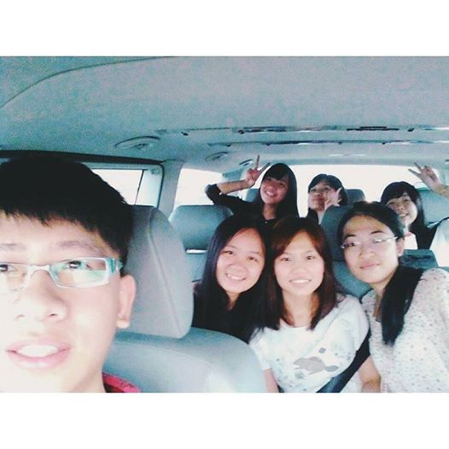
第二週
7/16

一個禮拜兩節的課，讓我少了很多設計教案的時間，雖然第三次上台準備得很匆忙，但我試著改變學習單的設計及課後活動的安排。這次我採用設問及誇飾當作教材，為了讓學生有共鳴，誇示的部分我找了廣告台詞當例句，設問方面則增加了組長建議連連看，試著讓學生有更多思考的空間。

這次我先將學習單給主任看，主任有給我一點小建議，讓整體的結構更完整，修改後再給組長看過一次，沒想到組長竟然誇獎我這次設計的很不一樣有進步，讓我又喜又驚。上課完課後我發現，先讓學生思考再公布答案並講解的方式，效果還不錯，比起我一直講解學生理解的程度好像比較好。課後組長則是針對班級經營給我建議，她告訴我如果學生搶答很踴躍該如何公平選擇，也給我一點小技巧讓不願意舉手的學生提升意願。

第二個禮拜了，愈來愈習慣在北梅的生活，也愈來愈了解每個孩子的特性。到了這裡才發現從設計一堂課，到實際教完課是一件多麼費心的事，也從課輔中了解和孩子溝通的技巧，雖然沒達到我當初的期望，但我相信在老師們給的回饋當中繼續改進，到了結束的那天我一定能達到我的目標，當北梅孩子們生命中的貴人之一！

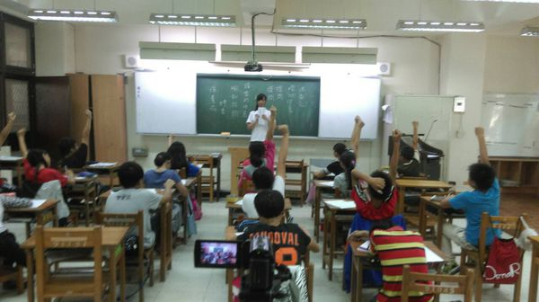

第三週
7/21

第四次上課，對於台風與跟學生的應對愈來愈得心應手了，教材方面想了好久還是決定繼續使用修辭。這一次選用的是轉化修辭，為了貼近學生所以採用歌詞來當例句，在上課當中還有學生自己哼起歌來，看他們那麼投入在課堂當中，突然覺得調皮的他們變得好可愛，也產生了一股很大的成就感。在課程結束前播了一段例句中的MV給學生看，為了增加學生的記憶，我發現影片對學生有很大的吸引力，一放馬上就拉起所有的目光，課後還有學生來問我歌名呢！

上完課後利用空檔的時間去看廖組長上課，從第一周開始廖組長給我的回饋很多，但有些我總是聽得一知半解，直到了今天實際到廖組長的課堂上，我才真正理解廖組長要傳達給我的意思。像是面對學生失序行為的處理方法、秩序上的管理甚至是課程主題方面都令我大開眼界，我印象最深刻的是廖組長請學生練習發聲，有幾位同學把La故意發成12345，原以為廖組長會制止學生的行為，沒想到廖組長卻將12345轉變為她上課的一部份，換作是我一定會不知所措，但組長卻充分利用了學生的創意，讓我佩服萬分。

之後的回饋時間時，組長也給我一些建議，她告訴我在秩序的管理上要用一些方法，若直接請學生安靜反而得到的成效不高，而在播放影片的時候也有一些技巧，可以用分段式的方法阻止學生分心，也可以順便講解當作一次的複習。每一個老師都有每一個老師的上課特色，組長也鼓勵我們多去看其他老師上課，我覺得每一個老師都有我可以學習的地方，希望我能吸收他們的優點，努力發展出屬於自己的課堂風格。

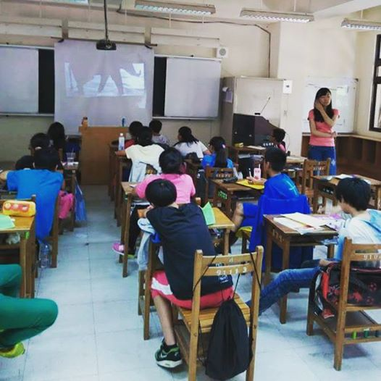
第四週
7/31

終於還是到了這一天了，一早醒來就開始忙著收拾、忙著準備下午結業式的東西，忙碌之餘還沒有感受到分離的哀傷，直到了下午課輔的時候看著學生的臉才驚覺這是最後一天了呢！結業式時一開始的流程都照著我們的計畫中進行，到了中途組長說有學生的表演節目，看著一張一張熟悉的臉出現在舞台上，他們敲著鼓唱個歌，稚嫩的臉龐上露出青澀的笑容，為了我們的離開他們準備了一首組曲，從沒想過要學生有什麼回饋，也沒想過他們那麼有才華，在他們拉著我上台時，我突然不想回台中了。

我是一個很怕上台的人，我都懷疑這樣的我是不是真的能當老師，但因為這群學生我能自己一個人上完一整堂課，我還能在結業式上跟學生們說內心話，就像我一開始在史懷哲的甄選自傳中寫的，我想要培養能站上講台勇氣，現在我能大聲說我做到了。

最後一個敬禮，最後一個擁抱，把我的淚水也逼出眼角了，這個月中希望我的到來對學生有一點實質上的幫助，也謝謝北梅的一切，讓一個稚嫩的新手老師完成夢想，我一定會再回來的，這一個暑假我過得很有意義。

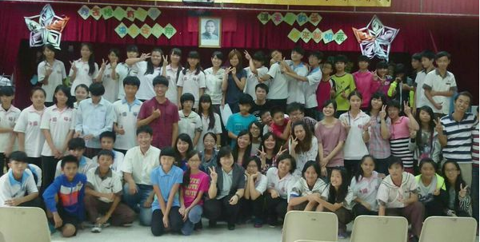

總反思

還記得有一次去聽了偏鄉服務的演講，主講人的熱情還有他在偏鄉的體會打開了我渴望，我自己暗自下定決心，總有一天我也要去嘗試一次，但是要獨自前往還是讓我充滿不安，因此這個念頭就漸漸的沉沒了。渾渾噩噩的過了幾個暑假後，終於決定在最後一個暑假做點規劃，碰巧在課堂上聽見史懷哲計畫，讓我想起當初的那份熱情，所以馬上就決定鼓起勇氣來完成我那未完成的夢。

我是一個很害怕上台的人，一站到台上總是腦袋空白，因此我來北梅最大的目標就是「培養我站上講台的勇氣」，說起來很奇怪，想當一個老師怎麼會連站上講台都害怕呢？但是沒錯，我在台上真的不會說話。一個月過了，現在的我能設計一堂課，還能上完一節課，甚至還知道如何面對課堂上的狀況，別人可能覺得我是來教學生的，但我覺得我是來北梅被學生教的，這個月當中我學到的東西超過我的原本預期的太多了。

組長說很多人參加完史懷哲計畫，看到老師那麼辛苦，就決定不當老師了。老實說這個月當中真的有很多辛苦挫折的時候，有時候還真的很想趕快結束，早點回家，但整個計畫結束後我更堅定我想當老師的夢想了。實際來到教學現場之後，我不僅看到了學生的需求，我還看到了北梅老師的熱情，看著老師們分享他們的經驗，一步一步帶領學生前進，我才發現一個老師原來可以影響學生那麼多，將來我想將這份熱情傳承下去，當一個不僅是學業上，連生活上也能幫助學生的老師。

有人問我，如果可以再來一次，你會來嗎？我的答案是會。雖然在偏鄉，但這裡的孩子很純樸，民眾很熱心，老師很用心，最重要的是可以學到很多意想不到的事，今年夏天我過得很充實、很精采，全是因為我來到了北梅。

